Boletín #013
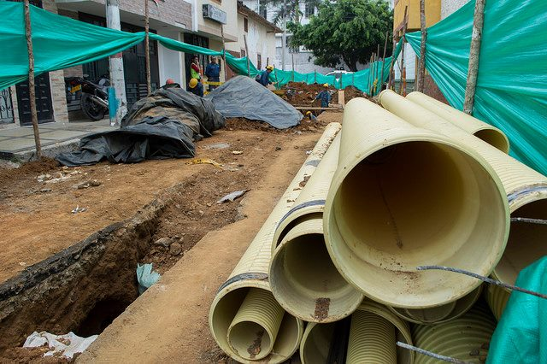
Empas ejecuta obras de saneamiento básico
Bucaramanga 11 de julio de 2018. La Empresa Pública de Alcantarillado de Santander trabaja en el la renovación de redes de alcantarillado de Bucaramanga y así mejorar la captación y flujo de aguas residuales de los usuarios.
En el Barrio El Prado se finiquita la obra de reposición de redes de la calle 37 con carrera 35b, para el mejoramiento de la calidad de vida de las familias del sector.
Fueron dos tramos los intervenidos: en el tramo uno se realizó la reposición de 35 metros de redes del sistema combinado de alcantarillado y 2 acometidas domiciliarias, en el tramo dos se repusieron 95 metros de red y 21 acometidas domiciliarias, adicionalmente se intervinieron 2 sumideros y 3 pozos de inspección.
Por otro lado en el barrio Campohermoso, específicamente en la calle 43 con carrera 5 occidente, se realizan trabajos de mejoramiento del sistema mediante la reposición de un tramo de 62 metros de PVC estructural de 500 milímetros. Serán más de 60 familias las que se beneficiarán por el cambio de sus redes domiciliarias, a las cuales se les hace aplicación de pruebas de anilina para identificar filtraciones o rotura.
También llegamos a la calle 14 entre carreras 13b y 14, en el barrio Gaitán, donde se han instalado 90 metros de tubería de 400 milímetros y 6 acometidas domiciliarias y en el barrio la Mutualidad se efectuó la reposición de 60 metros de la red de alcantarillado en la carrera 20 con calle 11, donde se dio paso a una tubería de PVC estructural de 200 milímetros. Asimismo, ejecutamos el cambio de 12 acometidas domiciliarias, la construcción de 2 sumideros laterales de 2 metros y 2 pozos de inspección, para el mejoramiento de la calidad de vida de 60 usuarios del servicio de alcantarillado. De esta manera ratificamos el compromiso de EMPAS con la comunidad usuaria.

Oficina Asesora de Comunicaciones EMPAS
Correo: empascomunicaciones@gmail.com – comunicaciones@empas.gov.co
Tel: 6059370 ext 109 – 110

